Лист экспертной оценки
ФИО аттестующегося инструктора по труду: ___________________________________________
_________________________ОУ: _____________________________________________________
Форма аттестации: __________________________________________________________________

Компонен  ты дея  тельности | Показатели  0 баллов – показатель не проявляется; 1 балл – единичное проявление  показателя; 2 балла – оптимальное проявление показателя. | Баллы
Эмоционально-психологический | 1.создает благоприятный психологический климат в коллективе обучающихся (воспитанников) , атмосферу взаимопонимания, толерантности, взаимопомощи
Эмоционально-психологический | 2. использует знания об интересах и потребностях обучающихся (воспитанников) в педагогической деятельности
Эмоционально-психологический | 3. формирует познавательную мотивацию у обучающихся (воспитанников)
Эмоционально-психологический | 4. обладает педагогическим тактом, культурой речи
Регулятивный | 5. обосновывает профессиональную деятельность с позиции нормативно-правовых документов
Регулятивный | 6. успешно реализует рабочую программу по предмету профессиональной деятельности
Регулятивный | 7. формирует у обучающихся (воспитанников) трудовые умения и навыки, готовит их к практическому применению полученных знаний.
Регулятивный | 8. обеспечивает выполнение обучающимися (воспитанниками) требований охраны труда и пожарной безопасности
Социальный | 9.применяет дифференцированный и индивидуальный подходы в работе с обучающимися (воспитанниками), участвует в организации и проведении методической и консультативной помощи педагогическим работникам
Социальный | 10. проводит с обучающимися (воспитанниками) профориентационную работу, организует их полезный и производительный труд
Социальный | 11.использует в профессиональной деятельности информационно – коммуникационные технологии
Социальный | 12.имеет свидетельства общественного признания профессиональных успехов (грамоты, благодарности, публикации в СМИ и др.)
Аналитический | 13.внедряет в образовательный процесс современные образовательные технологии (проектные, исследовательские, развивающие и др.)
Аналитический | 14. содействует формированию основных составляющих компетентности коммуникативной, информационной, правовой у обучающихся (воспитанников)
Аналитический | 15. создает условия для стабильных результатов освоения обучающимися (воспитанниками) программ обучения и показатели динамики их достижений выше средних в Свердловской области
Аналитический | 16. осуществляет мониторинг образовательных достижений обучающихся на уровне сформированности универсальных учебных действий, личностного развития обучающихся
Творческий | 17.вносит личный вклад в повышение качества образования на основе инновационной деятельности
Творческий | 18. обучающиеся вовлечены во внеурочную проектную деятельность
Творческий | 19.обучающиеся становятся победителями или призерами районных, городских конкурсов
Творческий | 20. участвует в муниципальных или региональных профессиональных конкурсах
Самосовершенствования | 21. активно распространяет собственный опыт в области повышения качества образования и воспитания
Самосовершенствования | 22. обобщает опыт проектно – исследовательской деятельности в научно - методических разработках, публикациях на уровне района, города, области
Самосовершенствования | 23. повышает уровень профессиональной квалификации
Самосовершенствования | 24. является экспертом по профилю профессиональной деятельности на уровне района, города
Дополн. баллы (макс. - 2 балла) за

Член экспертной комиссии:___________________________________________________________________________ _
(ФИО полностью, подпись)
Дата:
Лист экспертного заключения.
ФИО аттестующегося инструктора по труду: ___________________________________________
_________________________ОУ: _____________________________________________________
Форма аттестации: __________________________________________________________________

Компонен  ты дея  тельности | Показатели  0 баллов – показатель не проявляется; 1 балл – единичное проявление  показателя; 2 балла – оптимальное проявление показателя. | Баллы | Сумма
Эмоционально-психологический | 1.создает благоприятный психологический климат в коллективе обучающихся (воспитанников) , атмосферу взаимопонимания, толерантности, взаимопомощи
Эмоционально-психологический | 2. использует знания об интересах и потребностях обучающихся (воспитанников) в педагогической деятельности
Эмоционально-психологический | 3. формирует познавательную мотивацию у обучающихся (воспитанников)
Эмоционально-психологический | 4. обладает педагогическим тактом, культурой речи
Регулятивный | 5. обосновывает профессиональную деятельность с позиции нормативно-правовых документов
Регулятивный | 6. успешно реализует рабочую программу по предмету профессиональной деятельности
Регулятивный | 7. формирует у обучающихся (воспитанников) трудовые умения и навыки, готовит их к практическому применению полученных знаний.
Регулятивный | 8. обеспечивает выполнение обучающимися (воспитанниками) требований охраны труда и пожарной безопасности
Социальный | 9.применяет дифференцированный и индивидуальный подходы в работе с обучающимися (воспитанниками), участвует в организации и проведении методической и консультативной помощи педагогическим работникам
Социальный | 10. проводит с обучающимися (воспитанниками) профориентационную работу, организует их полезный и производительный труд
Социальный | 11.использует в профессиональной деятельности информационно – коммуникационные технологии
Социальный | 12.имеет свидетельства общественного признания профессиональных успехов (грамоты, благодарности, публикации в СМИ и др.)
Аналитический | 13.внедряет в образовательный процесс современные образовательные технологии (проектные, исследовательские, развивающие и др.)
Аналитический | 14. содействует формированию основных составляющих компетентности коммуникативной, информационной, правовой у обучающихся (воспитанников)
Аналитический | 15. создает условия для стабильных результатов освоения обучающимися (воспитанниками) программ обучения и показатели динамики их достижений выше средних в Свердловской области
Аналитический | 16. осуществляет мониторинг образовательных достижений обучающихся на уровне сформированности универсальных учебных действий, личностного развития обучающихся
Творческий | 17.вносит личный вклад в повышение качества образования на основе инновационной деятельности
Творческий | 18. обучающиеся вовлечены во внеурочную проектную деятельность
Творческий | 19.обучающиеся становятся победителями или призерами районных, городских конкурсов
Творческий | 20. участвует в муниципальных или региональных профессиональных конкурсах
Самосовершенствования | 21. активно распространяет собственный опыт в области повышения качества образования и воспитания
Самосовершенствования | 22. обобщает опыт проектно – исследовательской деятельности в научно - методических разработках, публикациях на уровне района, города, области
Самосовершенствования | 23. повышает уровень профессиональной квалификации
Самосовершенствования | 24. является экспертом по профилю профессиональной деятельности на уровне района, города
Дополн. баллы (макс. - 2 балла) за

Максимально возможное количество баллов: 50

Уровни сформированности компонентов профессиональной деятельности

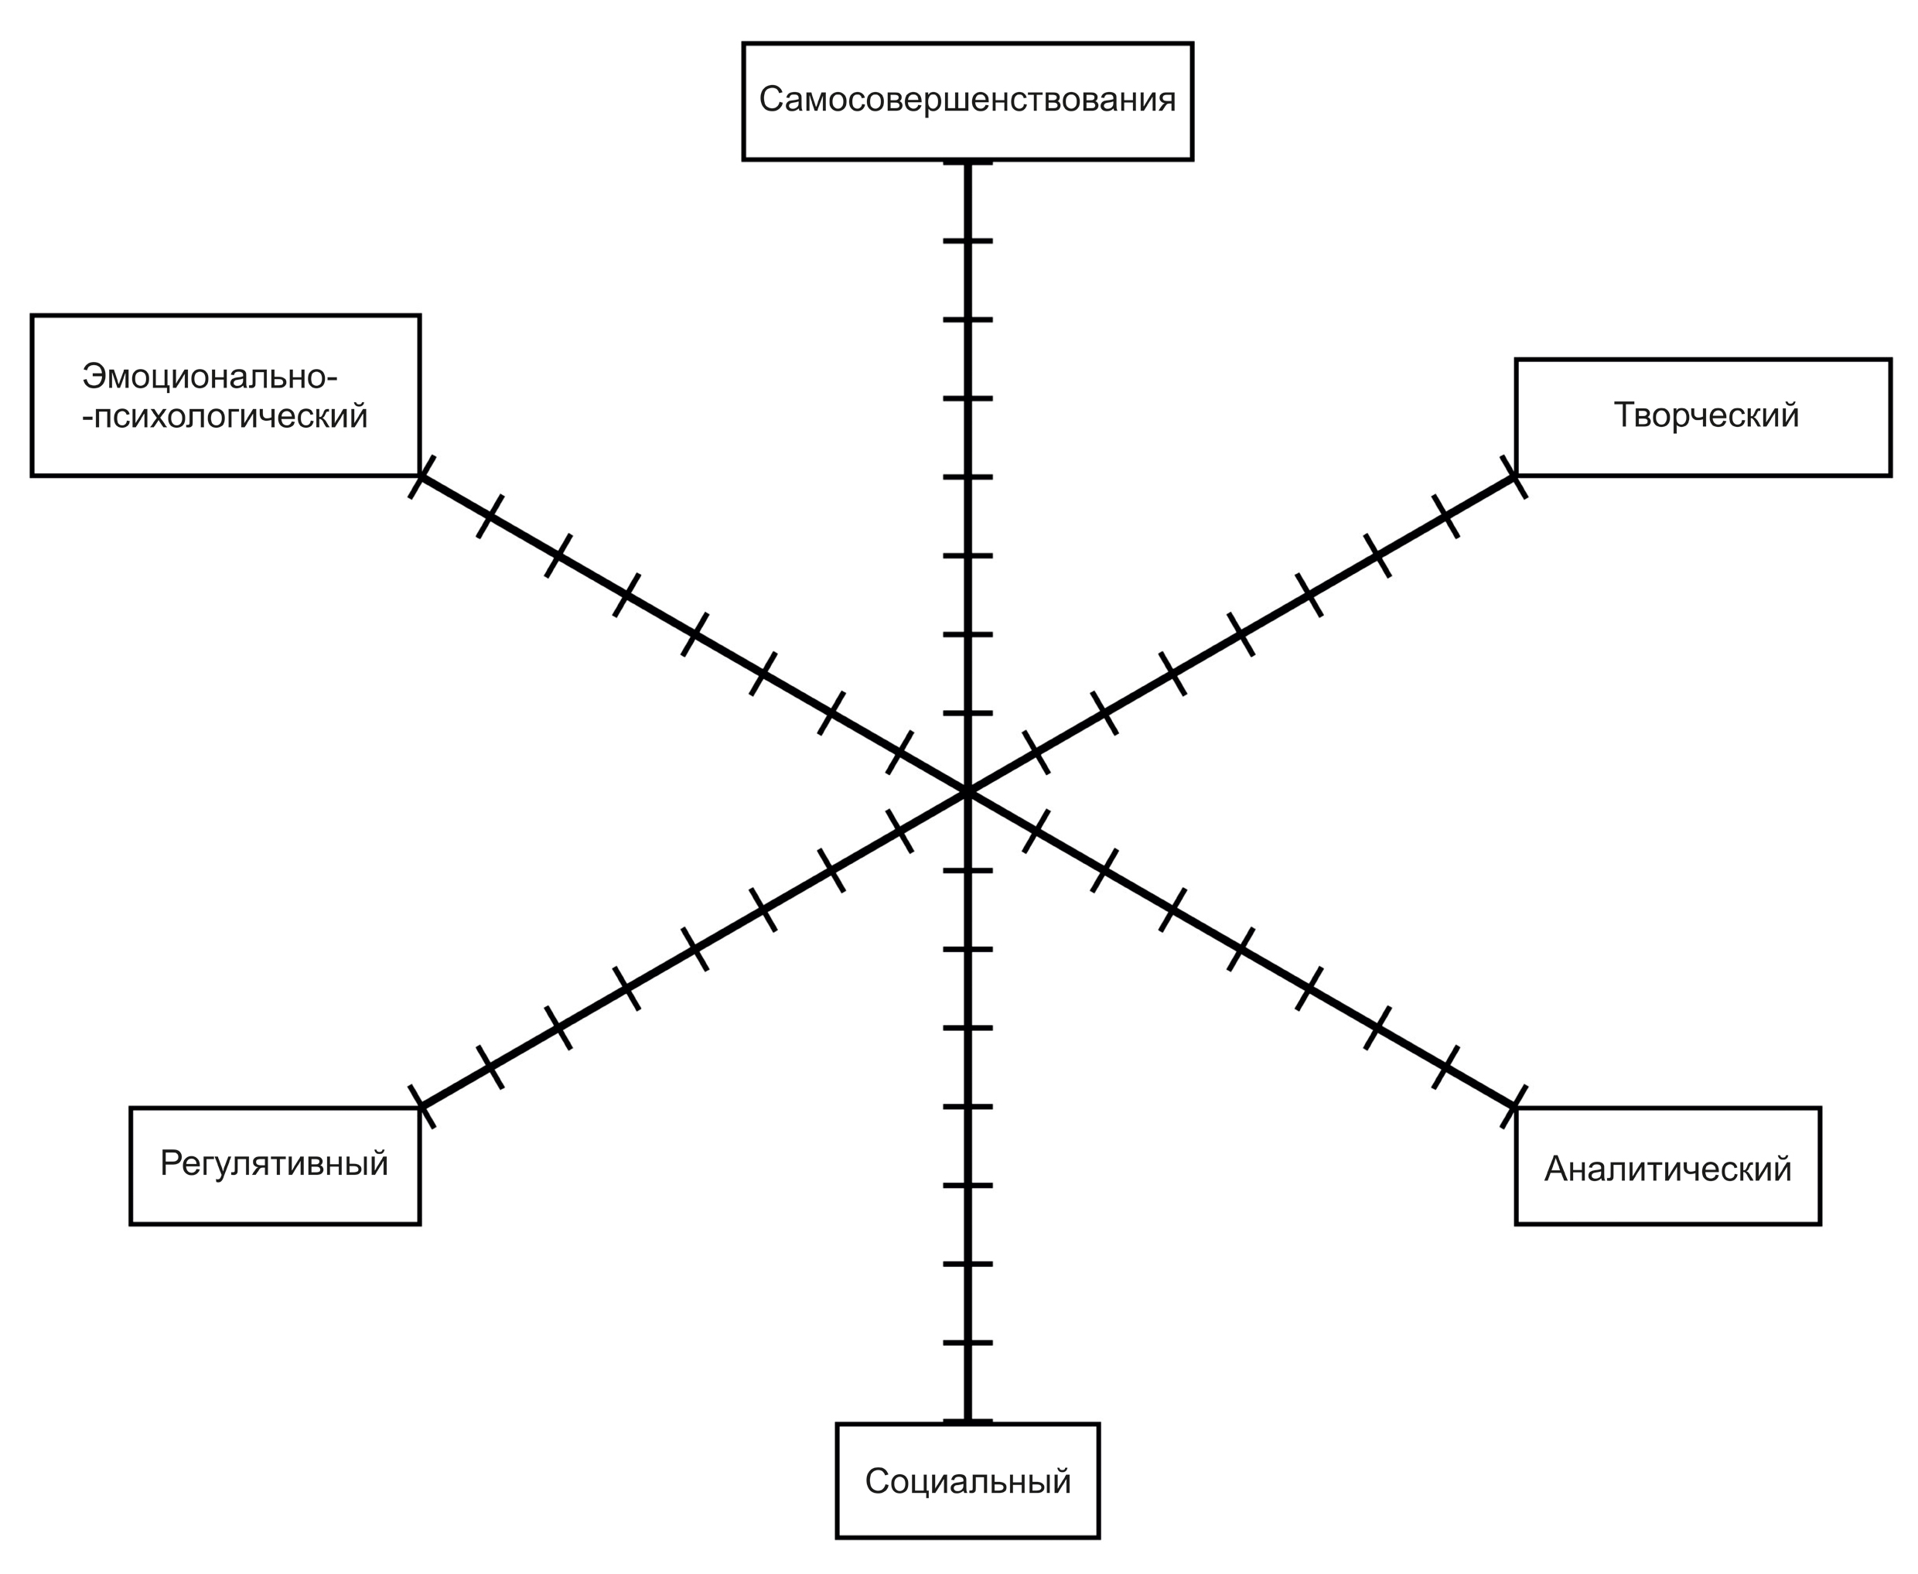
Количество баллов:_______________
Рекомендации на следующий межаттестационный период:
__________________________________________________________________________________
__________________________________________________________________________________
__________________________________________________________________________________
_________________________________________________________________________________
__________________________________________________________________________________
__________________________________________________________________________________
Председатель экспертной комиссии ____________________________________________________
(ФИО полностью, подпись)
Члены комиссии _____________________________________ __________________________
(ФИО полностью, подпись)
______________ _________________________________________________
(ФИО полностью, подпись)
С заключением ознакомлен:______________________________________________________
подпись аттестующегося (расшифровка)
_________________20___ года
_________________________________________________________________________________________________
Полученные результаты ранжируются в рамках рейтинговой системы:
0 - 19 баллов - установление несоответствия занимаемой должности,
20 баллов и выше - установление соответствия занимаемой должности,
30 - 39 баллов - уровень квалификации соответствует требованиям, предъявляемым к первой квалификационной категории;
40 - 50 баллов - уровень квалификации соответствует требованиям, предъявляемым к высшей квалификационной категории.

